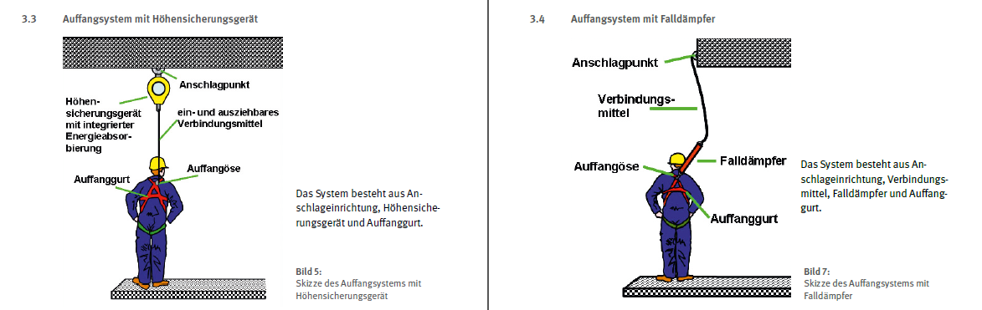

Quelle: <http://publikationen.dguv.de/dguv/pdf/10002/r-198.pdf> Seite 12 + 13